Relatório

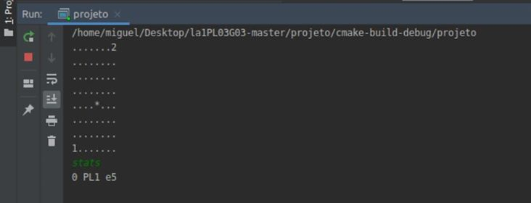

Figura 1

Tabuleiro inicial, com os respetivos status, numero de jogadas efetuadas, jogador atual, estado, respetivamente.

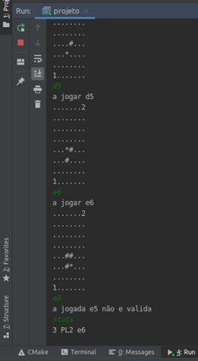

Figura 2

Algumas jogadas efetuadas, na 4 jogada o jogador 1 fez uma jogada invalida ,e5, este só estava permitido a jogar para as coordenadas, f6,f7,e7,e5,f4

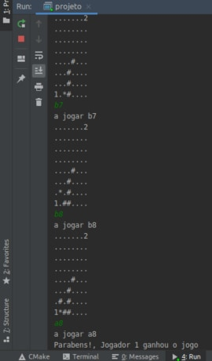

Figura 3

Jogo completo, com vitoria para o jogador 1.

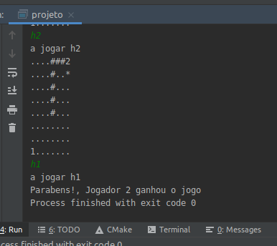

Jogo completo, com vitoria para o jogador 2.

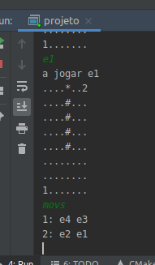

Movs a funcionar com as coordenadas do PL1 e PL2

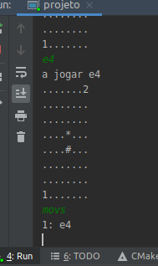

Movs a funcionar com as coordenadas do PL1.